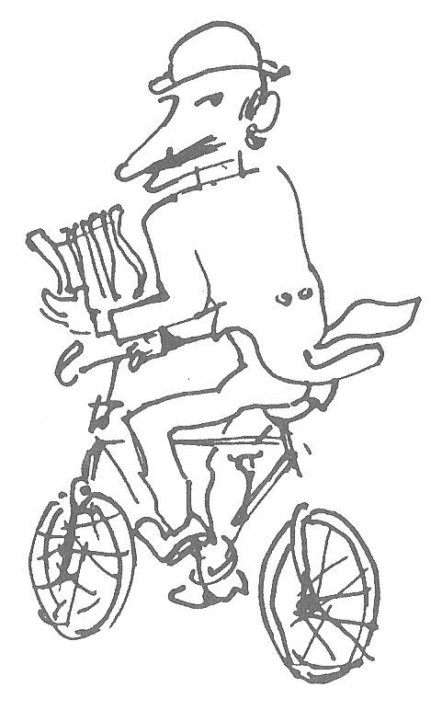
DISEGNO DI CASORATI

Da Agorà, n. 9-10 del settembre-ottobre 1946

Finchè non sapremo con certezza donde incominci la fabbricazione dell’opera dello spirito, immagineremo che quella di Castrati arrivi da una tendenza a sollecitare tratta do i segni come vibrazioni di lira l’accordo dell’ispirazione remota con quella prossima e flagrante, distesa sulla visione ideale del quadro venturo. E là dove nascono per lui i primi segni si fissano i termini di una più lontana edificazione emergente sul capriccio psicologico, sulla scansione tonale, sulla misura perfetta delle ampliazioni figurative. Quel primo simbolo apposto al rigo della sua pagina catalizza le giunture formali di un discorso logico e insieme sereno dentro al quale gli oggetti quotidianamente incontrati, strazianti rictus di modelline, prospetti fittili di membra ancestrali, hanno trovato la loro vera matrice.
E il suo disegno pone l’esigenza di un inventario contenutistico limitato e pungente che esclude gli atteggiamenti transitori della figura evocata, refrattario ai vertici assoluti del diagramma psicologico come di quello fisico, quasi a condurre l’uomo con cui Castrati non rallenta il contatto, a ricompiere per spirituale infatuazione i risultati delle sue diuturne coltivazioni, attraverso una suggestione aurorale e con ciò stesso presaga e ardita, la sua mitica ingenuità di poeta nato.
I segni di questa matita quando non ce ne distorni un prevalere di tecnica, tende ad una verità nativa una di ragione, quando cioè non ci sfuggano nella loro veridica intimità, rilevano una fiaba d’astrali corrispondenze fra le forme continue e l’idea eccezionale di esse, nell’eloquenza di una concertazione intellettuale che dello spettacolo casoratiano aperta e nascosta è poi sempre la forza più concreta.
Di qui la conseguenza di un’opera pittorica composta con tranquillità silenziosa, maglia a maglia, e senza tormento, direi consumata dal punto di vista d’una economia grafica stipulatrice di termini precisi onde il quadro ulteriore non si troverà innanzi altra avventura che quella di essere eseguito.
E anche quando il disegno muove i suoi filamenti fuori da una visione ossessiva di quadro si può dire che esso rimanga un fatto d’origine anziché un’esplicitazione esaurita. Poiché il suo ordito è come una radice di prossime fioriture, nei cui plessi declinati riconoscerai quasi perentoriamente la profonda matrice mentre gli stessi moti tonali avvertiti già nel disegno ti condurranno lungo la lettura dell’opera secondaria a distinguere una genesi e una conseguente effusione.
Da un cotal brivido antelucano dove le forme – complici le abbreviazioni assolute di un occhio esercitato acutamente sulla memoria - traggono discriminano comunicano approfondiscono la loro essenza, la rappresentazione è portata alla sua realtà definitiva senza eterogenee incidenze: siano distrazioni esitazioni ed influssi.
Ma il primo effetto di questa perfezionata frequenza di pittore alla sua propria radice, il foglio bianco, è un accordo esteso in amplesso ad una più distante forma di canto, per la quale il disegno compiuto, guardato, s’ode. E’ la naturale germinazione d’una intelligenza metrica che scoprendo addensata su un motivo una virtualità meccanica la risolve totalmente fra il fascino delle pause delle cadenze degli stati sinfonici dei ritmi… E i segni più forti di Castrati invadono l’arte dei suoni per la quantità di armonizzazioni che i loro speculari lineamenti sintetizzando pre-cantano.
Forse per effetto di questa musicale sostanza una felice affinità corre tra la concentrazione degli essenziali mezzi tecnici e il rigore nella scelta dei contenuti di cui prima si disse: come quadro ci appare – e ci appare quasi sempre - quella perdurata composizione di rarissimi elementi di una medesima formazione grammaticale che rimane in certo modo per forza e si sviluppano in arditi parallelismi, in sorprendenti divaricazioni, in simmetrie conclusive. E il quadro compiuto non è molte volte che lo sviluppo tematico di questa invenzione, quando non l’eco rappresa di queste autentiche note.

Riccardo Chicco

